Hydac Synopsis med fokus på Opret Besøg

Indledning
HYDAC vil væk fra gæstebogen på papir: receptionen mangler en læsbar liste over dagens gæster, og ved en evakuering skal man kunne se, hvem der er i huset. Vi har derfor udviklet et komme-gå-system som C#-konsolapplikation, hvor medarbejdere opretter besøg, og gæster tjekkes ind og ud med en indtjekningskode.
Synopsen følger én use case, UC02 Opret besøg, fra krav til kode: use case, domæne- og objektmodel, systemsekvensdiagram (SSD), systemoperationskontrakt (SOC), sekvensdiagram (SD), designklassediagram (DCD), C#-klasse og unit test. Fokus er sporbarhed og kvalitetssikring. Til hvert artefakt har vi opstillet kvalitetskriterier ud fra Larman (2004), som vi har brugt som tjekliste. Sidetal i parentes henviser til Larman.

Arbejdsproces
Vi har arbejdet iterativt (s. 19) i et fælles Git-repository. Mapperne er nummereret 1–9 og følger processen fra use case til program og synopsis. Først lavede vi et første gennemløb af alle artefakter for UC02, derefter kodede vi, og til sidst reviderede vi domænemodel, objektmodel, SSD, SOC, SD og DCD, fordi arbejdet med koden gav ny viden. Man modellerer for at forstå, ikke for at dokumentere (s. 30).
Diagrammerne er skrevet som PlantUML-tekst og ligger i Git ved siden af koden. Så kan hver ændring spores til en commit. Filerne til den use case, vi arbejder på, har præfikset ”Aktiv_”, så det er tydeligt, hvad der er i fokus.

Den røde tråd
Tabellen viser, hvordan UC02 kan følges gennem artefakterne.
Artefakt | Sådan optræder UC02
Use case | UC02 Opret besøg, hovedscenarie trin 1–4
Domænemodel | Besøg, Gæst og Medarbejder: ”Medarbejder ansvarlig for Besøg”
Objektmodel | b1 : Besøg, g1 : Gæst og m1 : Medarbejder
SSD | Opret Besøg(navn, firma, ank/afg tidspunkt, dato, ansvarlig)
SOC | CO1 OpretBesøg(…) med krydsreference til UC02 og SSD
SD | AddBesøg() → create b : Besøg → Add(b)
DCD | Menu.OpretBesøg() og konstruktøren Besøg(…)
Kode | Besøg.AddBesøg(), konstruktøren og BesøgListe
Unit test | BesøgTest.Constructor_GyldigeOplysninger_GemmerDemPåBesøget

Use case: Opret besøg
Felt | Hvad skriver vi
Nummer | UC02
Use case navn | Opret besøg
Virkefelt | HYDACs komme-gå-system
Niveau | Brugermål
Primær aktør | Medarbejder
Mål | Medarbejderen registrerer et aftalt besøg, så receptionen ved, hvem der kommer, hvornår, og hvem der har ansvaret for gæsten.
Interessenter | ● Medarbejder: Vil hurtigt kunne oprette besøget uden papirarbejde.  ● Gæst: Vil blive taget imod hurtigt uden at skulle skrive sig ind i en papir gæstebog.  ● Reception: Vil have en korrekt og læsbar liste over dagens forventede gæster.  ● HYDAC: Vil kunne dokumentere, hvem der har besøgt virksomheden, hvornår, og hvem der var ansvarlig.
Før-tilstand | ● Medarbejderen er oprettet i systemet (UC01).  ● Medarbejderen er logget ind.  ● Medarbejderen har aftalt et besøg med gæsten.
Efter-tilstand | ● Besøget er gemt med gæstens navn, firma, dato, forventet ankomsttid, forventet sluttid og ansvarlig medarbejder.  ● Besøget har status "Ikke Tjekket Ind" og vises på gæstelisten for den pågældende dato.
Hovedscenarie | - Medarbejderen vælger at oprette et nyt gæstebesøg.  - Systemet beder om gæstens navn, firma, dato, forventet ankomsttid, forventet sluttid samt den ansvarlige.  - Medarbejderen indtaster de efterspurgte oplysninger.  - Systemet gemmer besøget i listen.
Udvidelser | Medarbejderen fortryder  - Systemet gemmer ikke besøget og vender tilbage til menuen.  Navn eller firma er ikke udfyldt  - Systemet viser fejlen "Navn og firma skal udfyldes".  Dato eller tid har forkert format  - Systemet viser fejlen og et eksempel på korrekt format.  Datoen ligger i fortiden  - Systemet viser fejlen "Datoen må ikke ligge før i dag".  Sluttid ligger før ankomsttid  - Systemet viser fejlen "Sluttid skal være efter ankomsttid".  Den ansvarlige findes ikke  - Systemet viser fejlen "Vælg en oprettet medarbejder som ansvarlig".
Specielle krav | ● Dato indtastes i det rigtige format.  ● Systemet gemmer kun de persondata, der er nødvendige for besøget (GDPR).

Domænemodel
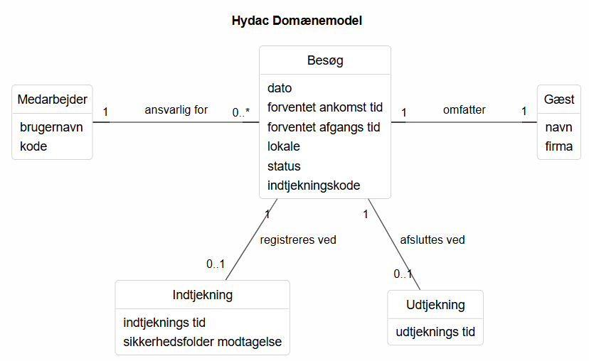
For UC02 er Besøg, Gæst og Medarbejder de relevante klasser. Indtjekning og Udtjekning hører til UC05 og UC06 og er med for sammenhængens skyld.

Objektmodel
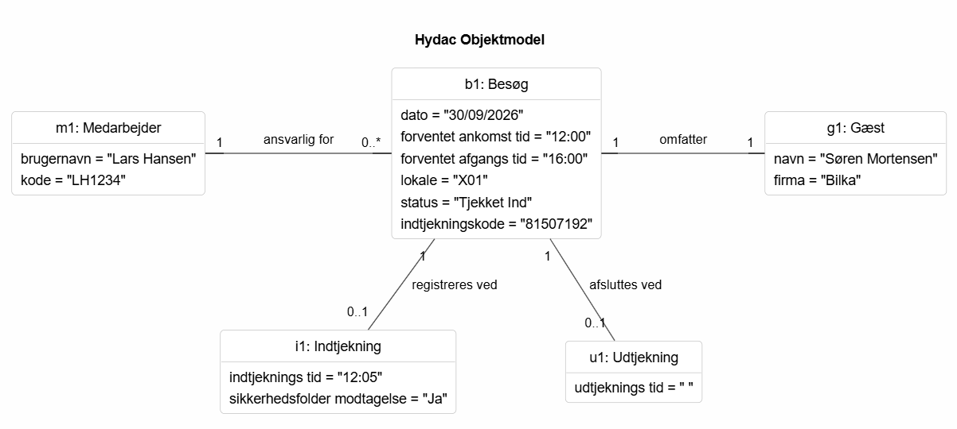

Systemsekvensdiagram (SSD)
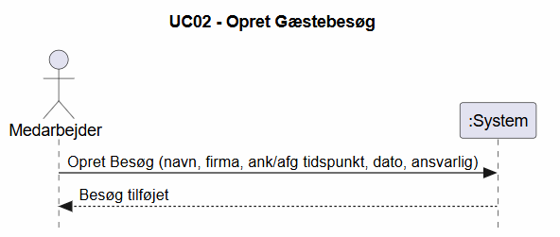

Systemoperationskontrakt (SOC)
Felt | Hvad skriver vi
Nummer | CO1
Operation | OpretBesøg(navn, firma, ankomsttid, afgangstid, dato, ansvarlig)
Krydsreferencer | Use case: UC02 Opret besøg  SSD: UC02 - Opret Gæstebesøg
Forudsætninger | ● Medarbejderen er logget ind.  ● Der findes en Medarbejder-instans, som svarer til ansvarlig.
Slutbetingelser | 1. En Besøg-instans b blev oprettet (instansoprettelse).  2. b.dato blev sat til dato, b.forventet ankomst blev sat til ankomsttid, og b.forventet afrejse blev sat til afgangstid (attributændring).  3. En Gæst-instans g blev oprettet (instansoprettelse).  4. g.navn blev sat til navn, g.firma blev sat til firma, og g.gæstID blev sat til en ny, unik indtjekningskode (attributændring).  5. b blev associeret med g (association dannet).  6. b blev associeret med den Medarbejder, som svarer til ansvarlig (association dannet).  7. b's Besøgs_Status blev sat til "Ikke Tjekket Ind" (attributændring).

Sekvensdiagram (SD)
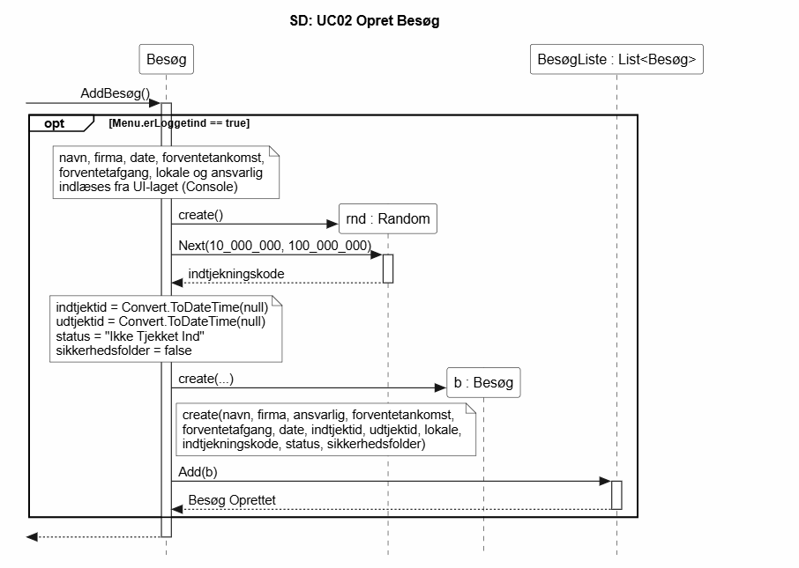

Designklassediagram (DCD)
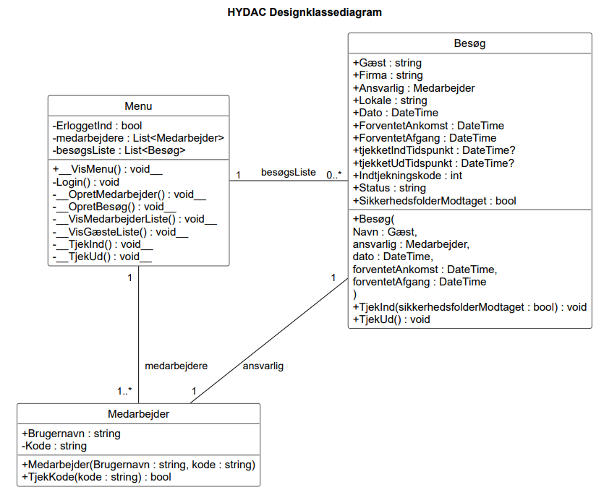
I designet er Gæst lagt ind i Besøg som attributterne Gæst og Firma.

Kode: klassen Besøg
Vi har valgt klassen Besøg, fordi den er UC02’s centrale domæneklasse og indeholder metoden, der udfører systemoperationen. Klassen vises med properties, konstruktør, statisk felt og metoder. Metoder, der hører til andre use cases, er foldet sammen.
public class Besøg
{
public string Navn { get; set; }
public string Firma { get; set; }
public string Ansvarlig { get; set; }
public DateTime ForventetAnkomst { get; set; }
public DateTime ForventetAfgang { get; set; }
public DateTime? IndTjekTid { get; set; }
public DateTime? UdTjekTid { get; set; }
public string Lokale { get; set; }
public int IndtjekningsKode { get; set; }
public string Status { get; set; }
public bool Sikkerhedsfolder { get; set; }
public DateTime? Date { get; set; }

public Besøg(string navn, string firma, string ansvarlig, DateTime forventetAnkomst, DateTime forventetAfgang,DateTime? date, DateTime? indtjektid,DateTime? udtjektid, string lokale, int indtjekningsKode, string status, bool sikkerhedsfolder)
{
Navn = navn;
Firma = firma;
Ansvarlig = ansvarlig;
ForventetAnkomst = forventetAnkomst;
ForventetAfgang = forventetAfgang;
Date = date;
IndTjekTid = indtjektid;
UdTjekTid = udtjektid;
Lokale = lokale;
IndtjekningsKode = indtjekningsKode;
Status = status;
Sikkerhedsfolder = sikkerhedsfolder;
}

public static List<Besøg> BesøgListe = new List<Besøg>();

public static void AddBesøg()
{
if (Menu.erLoggetind == true)
{
Console.Clear();
Console.WriteLine("Opret Besøg");
Console.Write("Indtast Navn: ");
string? navn = Console.ReadLine();
Console.Write("Indtast Firma: ");
string? firma = Console.ReadLine();
Console.Write("Indtast Dato: ");
DateTime date = Convert.ToDateTime(Console.ReadLine());
Console.Write("Indtast Forventet Ankomst: ");
DateTime forventetankomst = Convert.ToDateTime(Console.ReadLine());
Console.Write("Indtast Forventet Afgang: ");
DateTime forventetafgang = Convert.ToDateTime(Console.ReadLine());
Console.Write("Indtast Lokale: ");
string? lokale = Console.ReadLine();
Console.Write("Indtast Ansvarlig: ");
string? ansvarlig = Console.ReadLine();

Random rnd = new Random();
int indtjekningskode = rnd.Next(10_000_000, 100_000_000);

DateTime indtjektid = Convert.ToDateTime(null);
DateTime udtjektid = Convert.ToDateTime(null);
string status = "Ikke Tjekket Ind";
bool sikkerhedsfolder = false;
BesøgListe.Add(new Besøg(navn, firma, ansvarlig, forventetankomst, forventetafgang, date, indtjektid, udtjektid, lokale, indtjekningskode, status, sikkerhedsfolder));
}
else {
Console.WriteLine("Du skal være logget ind!");
Console.ReadLine();
}
}

public static void ListeBesøg() { … } // UC04 Vis gæsteliste
public static void TjekInd() { … } // UC05 Tjek gæst ind
public static void TjekUd() { … } // UC06 Tjek gæst ud
}

Unit test: BesøgTest
Testen er skrevet i MSTest og ligger i projektet HydacTest. Navnet følger Metode_Scenarie_ForventetResultat, og indholdet følger AAA-mønstret. Testdata kommer fra objektmodellen (b1, g1 og m1). Testen kontrollerer, at konstruktørens 12 parametre havner i de rigtige properties. Det er en reel risiko, når fem af dem er tidspunkter.
[TestClass]
public class BesøgTest
{
[TestMethod]
public void Constructor_GyldigeOplysninger_GemmerDemPåBesøget()
{
// Arrange
DateTime ankomst = new DateTime(2026, 9, 30, 12, 0, 0);
DateTime afgang = new DateTime(2026, 9, 30, 16, 0, 0);

// Act
Besøg besøg = new Besøg("Søren Mortensen", "Bilka", "Lars Hansen", ankomst, afgang,
ankomst.Date, null, null, "X01", 81507192, "Ikke Tjekket Ind", false);

// Assert
Assert.AreEqual("Søren Mortensen", besøg.Navn);
Assert.AreEqual(ankomst, besøg.ForventetAnkomst);
Assert.AreEqual(afgang, besøg.ForventetAfgang);
Assert.AreEqual("Ikke Tjekket Ind", besøg.Status);
}
}

Kvalitetskriterier

Navngivning og sporbarhed
- Samme domæneord i alle artefakter og i koden (Besøg, Medarbejder, indtjekningskode), så kløften mellem domæne og kode er lille (s. 138).
- Use cases har numre (UC01–UC06), og kontrakter har numre (CO1). Numrene går igen i filnavne og krydsreferencer.
- Hvert artefakt skal kunne føres tilbage til det forrige: trin, systemhændelse, kontrakt, besked, metode og test (s. 370).
- C#: klasser, properties og metoder skrives i PascalCase, parametre og lokale variabler i camelCase. Klasser er navneord i ental.

Krav: FURPS+ (s. 56–57)
- Functional: UC01–UC06. Sikkerhed hører med her: besøg kan kun oprettes, når man er logget ind.
- Usability: nummereret menu og ét spørgsmål ad gangen.
- Reliability: forkert input skal give en fejlbesked og må ikke lukke programmet.
- Performance: gæstelisten vises med det samme, så den kan bruges ved en evakuering.
- Supportability: klasserne følger domænemodellen, så listerne senere kan udskiftes med en database.
- +: implementering i C# som konsolapplikation; jura: GDPR, kun nødvendige persondata gemmes.
- Krav, der kun gælder én use case, står under ”Specielle krav” (s. 77).

Use case (kap. 6)
- Fully dressed efter Larmans skabelon (s. 67).
- Black box: teksten siger, hvad systemet gør, ikke hvordan. Ingen klasser eller databaser (s. 81–82).
- Essentiel stil: aktørens hensigt, ikke knapper og tastetryk (s. 80). Korte sætninger uden fyldord (s. 81).
- Navnet er aktørens mål og starter med et udsagnsord: ”Opret besøg” (s. 67).
- Niveauet er brugermål (s. 73), og use casen består Boss-, EBP- og størrelsestesten (s. 87–89). Login består ikke Boss-testen og er derfor en før-tilstand, ikke en use case.
- Alle interessenter er listet, og efter-tilstanden skal dække deres interesser (s. 73–74).
- Før-tilstande er antagelser, som ikke testes i use casen (s. 74).
- Hvert trin har et tydeligt subjekt og er en interaktion, en validering eller en tilstandsændring (s. 74).
- Hovedscenariet har ingen forgreninger. Afvigelser står som udvidelser med betingelse og håndtering (s. 74–75).

Domænemodel og objektmodel (kap. 9)
- Klasserne er fundet med navneordsanalyse og kategorilisten over konceptuelle klasser (KKK): transaktion → Besøg, rolle → Gæst og Medarbejder, hændelse med tidspunkt → Indtjekning og Udtjekning (s. 139–142).
- Konceptuelt perspektiv: ingen metoder og ingen softwareklasser som Menu eller List (s. 134–135).
- Kortlægger-princippet: vi bruger domænets egne ord (s. 145).
- Det, vi ikke opfatter som tal eller tekst, er en klasse og ikke en attribut. Derfor er Gæst en klasse (s. 146).
- Attributter er simple datatyper (s. 160–162). Der er ingen fremmednøgler: relationer vises som associationer (s. 165).
- Kun associationer, der skal huskes, er med (s. 150). De har navn og multiplicitet i begge ender (s. 152–153).
- Objektmodellen afprøver domænemodellen med et øjebliksbillede: objekter hedder navn : Klasse og har konkrete værdier.

Systemsekvensdiagram (kap. 10)
- Ét SSD pr. scenarie, her hovedscenariet (s. 177).
- Black box: kun aktøren og :System. Kun hændelser, der krydser systemgrænsen, er med (s. 175–176).
- Systemhændelser navngives efter hensigt og starter med et udsagnsord: ”Opret Besøg”, ikke ”tast 2” (s. 178).
- Aktøren er use casens primære aktør, og hændelsen kan genfindes i hovedscenariet (s. 177).
- Intet i bunden af diagrammet: aktør og :System står kun øverst, som i Larmans figur 10.2 (s. 175). I PlantUML bruger vi skinparam style strictuml.

Systemoperationskontrakt (kap. 11)
- Kontrakt skrives kun, hvor use casen ikke er præcis nok (s. 188).
- Kontrakten har operation, krydsreferencer, forudsætninger og slutbetingelser (s. 183). Operationen hedder det samme som i SSD’et.
- Slutbetingelser er tilstandsændringer i domænemodellens objekter: instans oprettet, attribut ændret eller association dannet (s. 185).
- De står i datid og siger, hvad der er sket, ikke hvordan (s. 186).
- Associationerne skal med. At glemme dem er den hyppigste fejl (s. 189).

Sekvensdiagram (kap. 15, 17 og 18)
- Aktøren er ikke med. SD’et viser kun softwareobjekter (s. 177) og starter med en found message uden afsender (s. 228).
- Intet i bunden af diagrammet, samme regel som i SSD’et.
- SD’et er en use case-realisering af systemoperationen fra SSD og SOC (s. 322).
- Livslinjer hedder navn : Klasse (s. 226). Objekter oprettes med create og står i den højde, hvor de bliver til (s. 229–230).
- Betingelser vises som rammer med en guard i [ ], fx opt (s. 230–231).
- Ansvar fordeles med GRASP: Creator (s. 291), Information Expert (s. 294), Low Coupling (s. 299), Controller (s. 302) og High Cohesion (s. 314).
- Efter sidste besked skal SOC’ens slutbetingelser være opfyldt (s. 327).

Designklassediagram (kap. 16)
- Softwareperspektiv: attributter med synlighed og type, metoder med parametre og returtype (s. 251–253).
- Hver besked i SD’et skal findes som metode på modtagerens klasse (s. 269).
- UI og domænelogik holdes adskilt (Model-View Separation, s. 209).

Kode og test (kap. 20–21)
- Klasser og signaturer skrives efter DCD’en, metodernes indhold efter SD’et (s. 371–372).
- Én testklasse pr. klasse (s. 387): BesøgTest tester Besøg.
- Testmetoder følger AAA: Arrange, Act og Assert. Hos Larman: opret, udfør og kontrollér (s. 387).
- Black box-test: hovedscenarie og udvidelser afprøves uden at se i koden, også med grænseværdier som dato i går og sluttid før ankomst.

Refleksion
Gennemgangen med kriterierne viser, at den røde tråd holder fra use case til SOC, men at design og kode er kommet ud af takt. DCD’en lægger ansvaret i Menu.OpretBesøg() og lader Besøg kende sin ansvarlige Medarbejder. SD og kode bruger den statiske Besøg.AddBesøg(), gemmer den ansvarlige som tekst og læser fra konsollen inde i domæneklassen. Det bryder Model-View Separation (s. 209) og gør metoden svær at unit-teste. Derfor tester vi konstruktøren. Use casens udvidelser er heller ikke kodet endnu: en forkert dato stopper programmet. Næste iteration er at flytte dialogen til Menu, omdøbe AddBesøg til OpretBesøg og validere input.

Kilde
Larman, C. (2004). Applying UML and Patterns: An Introduction to Object-Oriented Analysis and Design and Iterative Development (3. udg.). Prentice Hall.

